Application de l’intelligence artificielle à la chimie du sol africain

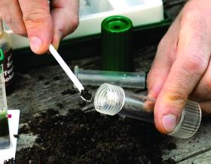




Marco Berta

Table des Matiéres
1. Introduction 3
2. Exploration des données 3
3. Modélisation initiale et amélioration 5
4. Conclusion 6
5. Bibliographie 6

1. Introduction
Les progrès dans l'analyse rapide et à faible coût d'échantillons de sol, le géo-référencement d'échantillons de sol et une plus grande disponibilité des données de télédétection terrestre offrent de nouvelles opportunités pour prédire les propriétés fonctionnelles du sol à des emplacements non échantillonnés. Par contre, pour la mesure de la concentration des éléments du sol liées à la fertilité, actuellement est nécessaire utiliser des test coûteux en termes d’argent et de temps. Les techniques principales sont l’analyse d'éléments organiques CHNSO et la chromatographie en phase liquide pour l’analyse des éléments à faible concentration (P, K, Ca)(Shamrikova et al., 2020)⁠. L'analyse CHNS, analyse la plus courante en analyse élémentaire, est basée sur un procédé par combustion dont la température peut atteindre un maximum de 1150°C pour la mesure du carbone, de l’hydrogène et de l’azote(Fadeeva, Tikhova and Nikulicheva, 2008)⁠. La proportion de ces éléments détermine le degré d'évolution de la matière organique, c'est-à-dire de son aptitude à se décomposer plus ou moins rapidement dans le sol et à fertiliser les cultures. La chromatographie ionique (ICP) est une méthode particulièrement bien adaptée à l'analyse des anions et cations majeurs des solutions du sol, par contre demande une procédure longue de préparation des échantillons et des instruments coûteux(Papadakis and Papadopoulou-Mourkidou, 2002)⁠.

Cette contraintes sont encore plus importantes pour des pays en voie de développement telles que ces de l’Afrique subsaharienne.
Des analyses comme la mesure en fluorescence des rayons-X (XRF) (Kalnicky and Singhvi, 2001)⁠et la spectroscopie infrarouge (FTIR)(Teong et al., 2016)⁠ sont plus rapides et économiques mais ne donnent pas une mesure directe de la concentration des éléments importants comme le carbone, l’hydrogène et l’azote. D’ici l’intérêt de prédire ces variables par une modélisation mathématique et de trouver une corrélation entre les mesures obtenues par analyse conventionnelle (CHNS, ICP) et ces obtenues par des techniques plus rapides et économiques (spectroscopie XRF et FTIR).

Les résultats des mesures sur une large quantité échantillons de sol africain sont disponibles sur le site ( Amazon Web Services S3 bucket) https://registry.opendata.aws/afsis/
La structure et taille des données sont présentées en Fig.1. Des modélisations de cette données ont été réalise par des algorithmes classiques de régression (Ridge, Random Forest..) (African-Soil-Analysis - FTIR spectroscopy, no date)⁠(Hengl et al., 2017)⁠pour prédire des variables chimique du terrain comme le pH ou la concentration du phosphore (Fig.2).

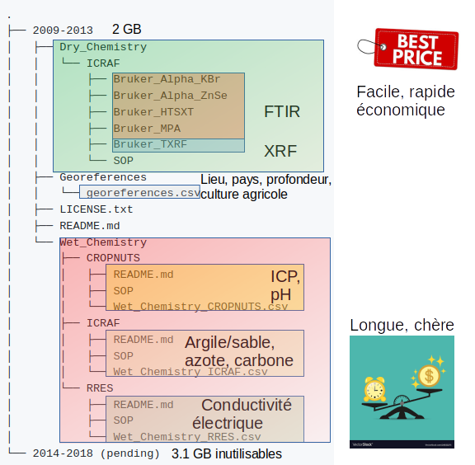
Fig.1 Structure des données AFSIS dans le AWS S3 bucket

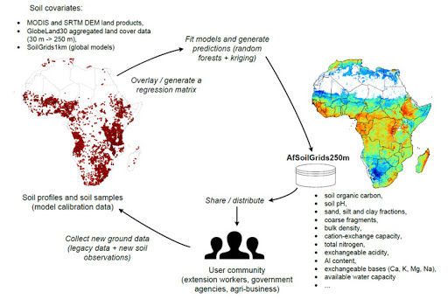
Fig.2 Modélisation des données chimiques du sol africain (Hengl et al., 2017)⁠.

Une publication académique récente (Xu et al., 2019)⁠ indique que la modélisation avec l’algorithme ‘‘Partial Least Square’’(PLS) régression, utilisé depuis longtemps pour le développement des nouveaux médicaments(Deeb et al., 2007)⁠, peut être appliqué avec succès à la chimie du sol.
Dans cette étude les données de spectroscopie infrarouge sont corrélées par la méthode des moindres carrés partiels (PLS) à la quantité de matière organique et à des autres variables chimiques du sol. La possible corrélation entre composition chimique du sol, mesurée par XRF, et sa fertilité est déterminée avec un modèle de régression logistique.

2. Exploration des données

3. Modélisation initiale et amélioration

4. Conclusion

5. Bibliographie

African-Soil-Analysis - FTIR spectroscopy (no date). Available at: https://github.com/pcohen89/African-Soil-Analysis/blob/master/PC soil analysis.py (Accessed: 15 November 2020).
Deeb, O. et al. (2007) ‘Effect of the electronic and physicochemical parameters on the carcinogenesis activity of some sulfa drugs using QSAR analysis based on genetic-MLR and genetic-PLS’, Chemosphere, 67(11), pp. 2122–2130. doi: 10.1016/j.chemosphere.2006.12.098.
Fadeeva, V. P., Tikhova, V. D. and Nikulicheva, O. N. (2008) ‘Elemental analysis of organic compounds with the use of automated CHNS analyzers’, Journal of Analytical Chemistry, 63(11), pp. 1094–1106. doi: 10.1134/S1061934808110142.
Hengl, T. et al. (2017) ‘Soil nutrient maps of Sub-Saharan Africa: assessment of soil nutrient content at 250 m spatial resolution using machine learning’, Nutrient Cycling in Agroecosystems, 109(1), pp. 77–102. doi: 10.1007/s10705-017-9870-x.
Kalnicky, D. J. and Singhvi, R. (2001) ‘Field portable XRF analysis of environmental samples’, Journal of Hazardous Materials, 83(1–2), pp. 93–122. doi: 10.1016/S0304-3894(00)00330-7.
Papadakis, E. N. and Papadopoulou-Mourkidou, E. (2002) ‘Determination of metribuzin and major conversion products in soils by microwave-assisted water extraction followed by liquid chromatographic analysis of extracts’, Journal of Chromatography A, 962(1–2), pp. 9–20. doi: 10.1016/S0021-9673(02)00537-X.
Shamrikova, E. V. et al. (2020) ‘Nitrogen Compounds in the Soil of the Continental Margins of the European Russian Arctic’, Eurasian Soil Science, 53(7), pp. 870–881. doi: 10.1134/S1064229320070133.
Teong, I. T. et al. (2016) ‘Characterization of Soil Organic Matter in Peat Soil with Different Humification Levels using FTIR’, in IOP Conference Series: Materials Science and Engineering. Institute of Physics Publishing, p. 012010. doi: 10.1088/1757-899X/136/1/012010.
Xu, X. et al. (2019) ‘Detection of soil organic matter from laser-induced breakdown spectroscopy (LIBS) and mid-infrared spectroscopy (FTIR-ATR) coupled with multivariate techniques’, Geoderma, 355. doi: 10.1016/j.geoderma.2019.113905.

